SL OJO-PRO-RG-PLC24 4‘000 Kelvin
ST
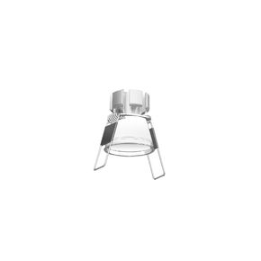

Rahmenlose Sicherheitsleuchte aus einem Glaszylinder die in jedes architektonisches Raumkonzept ohne störende Nebenwirkungen integriert wird. Die OJO-PRO-R kann entweder direkt in ein Trägermedium (Decke, Leuchte etc.) oder mit runden oder eckigen Abdeckungen als Deckenstrahler eingesetzt werden. Geeignet für Zwischendecken ab 40mm Einbautiefe.

Schutzart: IP 50
Durchmesser: 37mm
Deckenausschnitt: 35mm
Leuchtmittel: Hochleistungs-LED
Temperaturbereich: -15° C bis +40° C

wie Fabrikat: ALMAT AG
wie Typ: SL OJO-PRO-RG-PLC24 4‘000 Kelvin

angebotenes Fabrikat: ...........................................
angebotene Type: ...........................................

